Beschreibung der interaktiven App

Link zur App: https://learningapps.org/watch?v=pqze9z4pn22

Lösungen: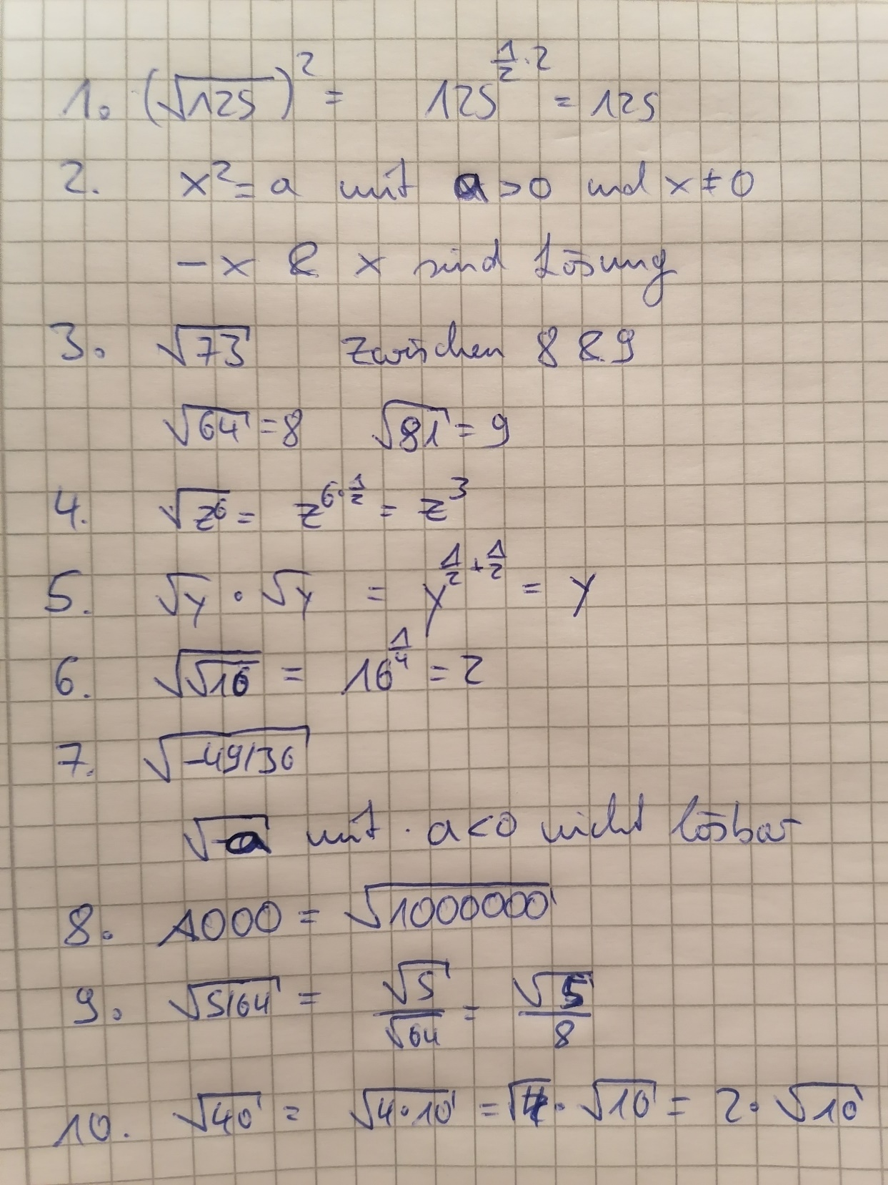

Die App soll am Anfang des Lernbereichs 1 der 9. Klasse eingesetzt werden. Dafür sollen die SuS die Potenz- und Wurzelschreibweise behandelt haben. In einer Lerneinheit am Computer sollen die SuS den Link zu dieser App öffnen und zum Stundenbeginn als Wiederholung von Inhalten aus der 7. Klasse und zur Festigung von Inhalten aus der vorherigen Stunde genutzt werden. Dabei sollen die SuS entweder selbstständig arbeiten oder gegen ihren Banknachbar antreten. Danach kann auch gut eine Auswertung und ein Vergleich der erreichten Punkte durchgeführt werden.

